Nama : Arsyaghali Nafiras
NIM : 109082500068
Kelas : 06

JAWABAN ASESMEN 2 TIPE DATA TERSTRUKTUR

- Source Code jawaban :
package main

import "fmt"

type set [2022]int

func exist(T set, n int, val int) bool {
for i := 0; i < n; i++ {
if T[i] == val {
return true
}
}
return false
}

func inputSet(T *set, n *int) {
var val int
*n = 0
for {
fmt.Scan(&val)
if exist(*T, *n, val) {
break
}
T[*n] = val
*n++

if *n >= 2022 {
break
}
}
}

func findIntersection(T1, T2 set, n, m int, T3 *set, h *int) {
*h = 0
for i := 0; i < n; i++ {
if exist(T2, m, T1[i]) {
T3[*h] = T1[i]
*h++
}
}
}

func printSet(T set, n int) {
for i := 0; i < n; i++ {
fmt.Printf("%d ", T[i])
}
fmt.Println()
}

func main() {
var s1, s2, s3 set
var n1, n2, n3 int

inputSet(&s1, &n1)

inputSet(&s2, &n2)

findIntersection(s1, s2, n1, n2, &s3, &n3)

printSet(s3, n3)
}

Screenshot Output :
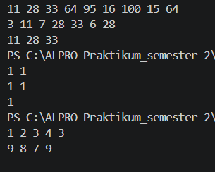

Penjelasan Singkat Cara Kerja Program :
Pertama user memasukkan data berupa angka yang mana jika user memasukkan data yang memiliki nilai yang sama maka program akan lanjut ke program selanjutnya yang mana memiliki aturan yang sama dengan program pertama user akan diminta memasukkan nilai hingga user memasukkan nilai yang sama dengan nilai sebelumnya. Jika program pertama dan kedua sudah selesai maka program akan mengoutput nilai yang memiliki nilai yang sama di program pertama dengan program kedua.

- Sourec Code Jawaban :
package main

import "fmt"

const nMax int = 51

type mahasiswa struct {
NIM string
nama string
nilai int
}

type arrayMahasiswa [nMax]mahasiswa

func cariNilaiPertama(T arrayMahasiswa, n int, nimCari string) int {
for i := 0; i < n; i++ {
if T[i].NIM == nimCari {
return T[i].nilai
}
}
return -1
}

func cariNilaiTerbesar(T arrayMahasiswa, n int, nimCari string) int {
max := -1
found := false
for i := 0; i < n; i++ {
if T[i].NIM == nimCari {
if !found || T[i].nilai > max {
max = T[i].nilai
found = true
}
}
}
return max
}

func main() {
var T arrayMahasiswa
var n int
var nimCari string

fmt.Print("Masukkan jumlah data : ")
fmt.Scan(&n)

if n > nMax {
n = nMax
}

for i := 0; i < n; i++ {
fmt.Printf("Masukkan data ke-%d : ", i+1)
fmt.Scan(&T[i].NIM, &T[i].nama, &T[i].nilai)
}

fmt.Print("Masukkan NIM mahasiswa yang ingin dicari nilai pertama dan nilai terbesarnya : ")
fmt.Scan(&nimCari)

nilaiPertama := cariNilaiPertama(T, n, nimCari)
nilaiTerbesar := cariNilaiTerbesar(T, n, nimCari)

if nilaiPertama != -1 {
fmt.Printf("Nilai pertama dari NIM %s adalah %d\n", nimCari, nilaiPertama)
fmt.Printf("Nilai terbesar dari NIM %s adalah %d\n", nimCari, nilaiTerbesar)
} else {
fmt.Printf("Data dengan NIM %s tidak ditemukan.\n", nimCari)
}
}

Screenshot Output :
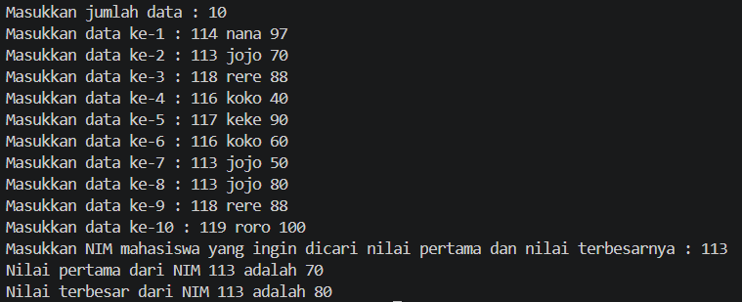

Penjelasan Singkat Cara Kerja Program :
User memasukkan angka untuk menentukan seberapa banyak data yang akan dimasukkan lalu user akan dimintai untuk memasukkan data sebanyak angka yang user masukkan diawal. Ketika sudah memasukkan semua data program akan meminta user untuk memasukkan NIM mahasiswa yang ingin dicari nilai pertamanya dan nilai terbesarnya.

- Sourec Code Jawaban :
package main

import "fmt"

const nProv = 10

type NamaProv [nProv]string
type PopProv [nProv]int
type TumbuhProv [nProv]float64

func main() {
var provinsi NamaProv
var populasi PopProv
var pertumbuhan TumbuhProv
var namaCari string

fmt.Printf("--- Masukkan Nama Provinsi, Populasi Provinsi, Angka Pertumbuhan Provinsi ---\n")
InputData(&provinsi, &populasi, &pertumbuhan)

fmt.Print("Masukkan nama provinsi yang dicari: ")
fmt.Scan(&namaCari)

idxTercepat := ProvinsiTercepat(pertumbuhan)
fmt.Printf("\nProvinsi dengan angka pertumbuhan tercepat: %s\n", provinsi[idxTercepat])

idxCari := IndeksProvinsi(provinsi, namaCari)
fmt.Printf("Data provinsi yang dicari (%s): %d\n", namaCari, idxCari+1)

fmt.Println("\n--- Prediksi Jumlah Penduduk Tahun Depan Pada Provinsi Dengan Pertumbuhan Diatas 2% ---")
Prediksi(provinsi, populasi, pertumbuhan)
}

func InputData(prov *NamaProv, pop *PopProv, tumbuh *TumbuhProv) {
for i := 0; i < nProv; i++ {
fmt.Printf("Masukkan data ke-%d: ", i+1)
fmt.Scan(&prov[i], &pop[i], &tumbuh[i])
}
}

func ProvinsiTercepat(tumbuh TumbuhProv) int {
idxMax := 0
for i := 1; i < nProv; i++ {
if tumbuh[i] > tumbuh[idxMax] {
idxMax = i
}
}
return idxMax
}

func IndeksProvinsi(prov NamaProv, nama string) int {
for i := 0; i < nProv; i++ {
if prov[i] == nama {
return i
}
}
return -1
}

func Prediksi(prov NamaProv, pop PopProv, tumbuh TumbuhProv) {
for i := 0; i < nProv; i++ {
if tumbuh[i] > 0.02 {
prediksiPenduduk := float64(pop[i]) * (tumbuh[i] + 1)
fmt.Printf("%-15s %.0f\n", prov[i], prediksiPenduduk)
}
}
}

Screenshot Output :
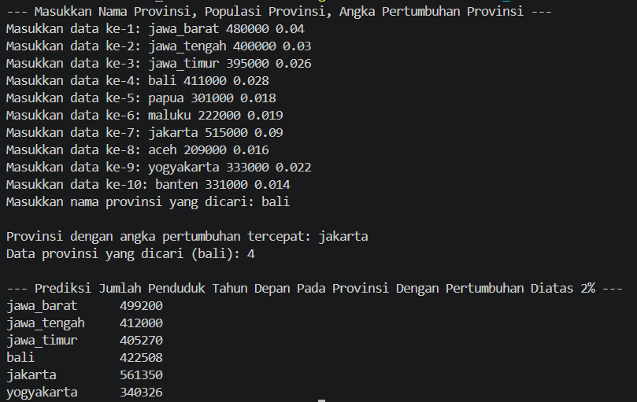

Penjelasan Singkat Cara Kerja Program :
User memasukkan data sebanyak 10 kali yang berisi nama provinsi, populasi provinsi, dan pertumbuhan provinsi lalu user diminta memasukkan nama provinsi yang akan dicari. Maka program akan memberikan output data provinsi yg memiliki angka pertumbuhan tercepat lalu letak data yang user cari dan top 6 provinsi untuk di prediksi jumlah penduduk tahun depan pada provinsi dengan pertumbuhan diatas 2%.

